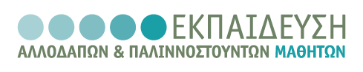  ΑΡΙΣΤΟΤΕΛΕΙΟ  ΠΑΝΕΠΙΣΤΗΜΙΟ  ΘΕΣΣΑΛΟΝΙΚΗΣ | 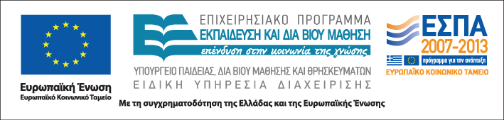

Δράση: Επιμόρφωση εκπαιδευτικών και μελών της εκπαιδευτικής κοινότητας
Υποδράση: Ενδοσχολική Επιμόρφωση, Επιστ.υπεύθυνη: Μαρία Λιακοπούλου

Διαπροσωπικές σχέσεις στη σχολική μονάδα και τεχνικές επικοινωνίας



13 & 14 Μαΐου 2011

2ο Δημοτικό Σχολείο Ν. Περάμου

Παρασκευή 13 Μαΐου

      - Επικοινωνία και εκπαιδευτική διαδικασία στο
δημοτικό σχολείο

Ιωάννης Τρικκαλιώτης, Σχολικός Σύμβουλος
Πρωτοβάθμιας Εκπαίδευσης

13.15-13.45 Διάλειμμα

13.45-17.30 Συνεργασία σχολείου οικογένειας σε
πολυπολιτισμικό περιβάλλον
Δημήτρης Πνευματικός, Επίκουρος Καθηγητής,
Πανεπιστήμιο Δυτικής Μακεδονίας

Σάββατο 14 Μαΐου

9.30-13.30 Διαπροσωπικές σχέσεις στη σχολική μονάδα
(με διάλειμμα) Δημήτρης Πνευματικός, Επίκουρος Καθηγητής,
Πανεπιστήμιο Δυτικής Μακεδονίας

13.30-14.00 Αξιολόγηση του σεμιναρίου

